муниципальное бюджетное дошкольное образовательное учреждение
«Детский сад № 70»
390023, г. Рязань, ул. Юннатов, д. 1/8 тел.: (4912) 44-12-42
Факс: (4912) 44-12-54
E-mail: dou702012@yandex.ru
февраль 2017 год
Отчёт
о проведении мероприятий по обеспечению безопасного поведения детей
на льду в весенний период
В целях повышения безопасности детей детского сада был составлен план мероприятий по обеспечению безопасности детей на льду в весенний период.
В детском саду были проведены следующие мероприятия:

- Консультация для педагогов «Формы и методы работы с детьми по формированию у них элементарных навыков безопасного поведения на воде».

- Размещены на официальном сайте дошкольного учреждения информации для родителей о мерах безопасности на льду.

- Оформлены уголка «Правила безопасного поведения на водоемах в межсезонный период».

- Распространены памятки по вопросам безопасности на водных объектах «Осторожно, тонкий лёд!».

- Проведены консультации для родителей («Тонкий лёд. Безопасность на воде в зимний период» ; «Запретные места для купания»; «Советы, катающимся на лодках»; «Что должны знать дошкольники о мерах безопасности на воде»; «Едем с рёбёнком на море»).

- Проведены игровые занятия с детьми «Тонкий лед! Скользкий лёд!», минутки безопасности «Уроки безопасности со Смешариками», беседа «Не ходи зимой по льду: можешь ты попасть в беду».

- Регулярное чтение художественной литературы ( Н. Некрасова «Дед Мазай и зайцы», Б. Житков «На льдине», Д. Мамин - Сибиряк «Серая Шейка», загадывание загадок о «Правилах безопасности на реке»).

- Опытно-экспериментальная деятельность с водой и предметами - «Тонет - плавает»

- Викторина: «У воды играем – правила не забываем!»

- Подвижные игры «Катаемся на лодке», «Море волнуется», «Спасатели на море».

- Рассматривание иллюстраций «О поведении на водных прогулках»

Опытно-экспериментальная деятельность
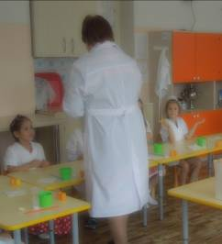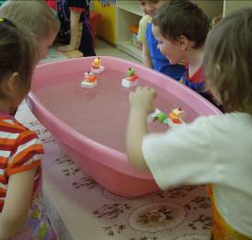

Чтение художественной литературы
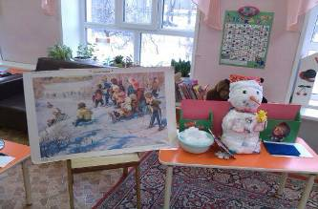

Подвижные игры
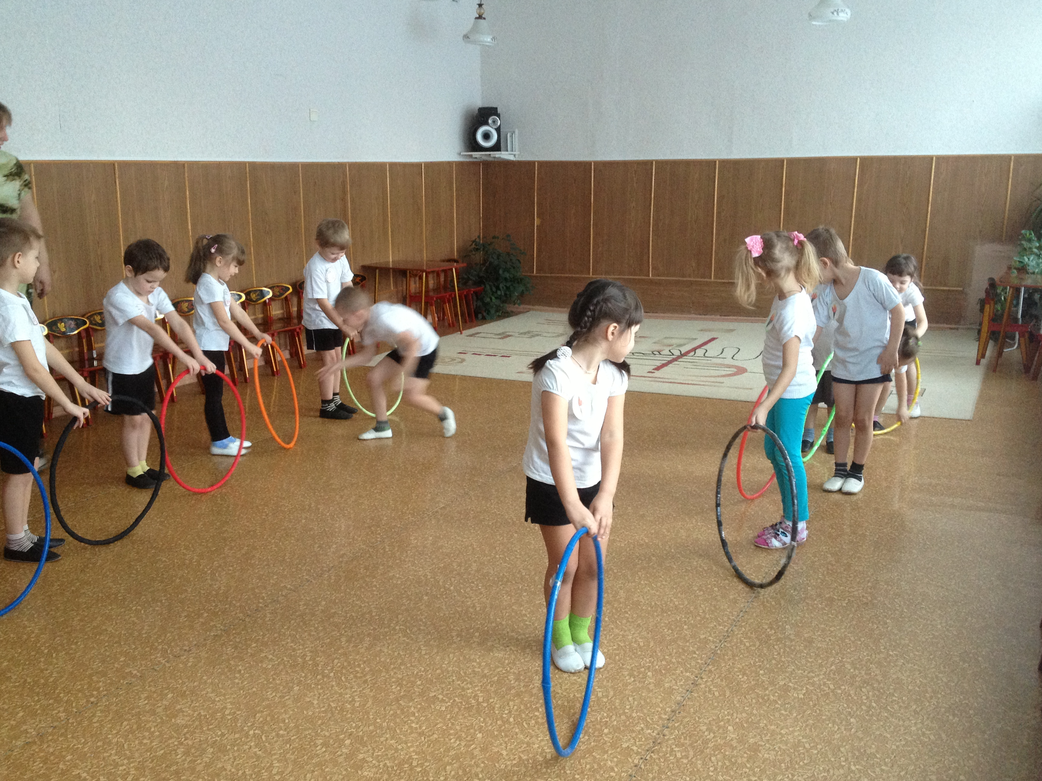

Памятки по вопросам безопасности
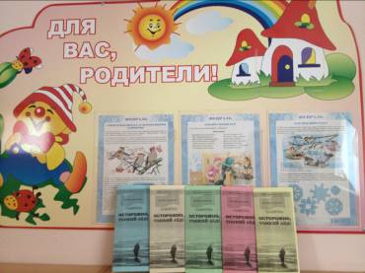

Минутки безопасности «Уроки безопасности со Смешариками»

Консультации для родителей
